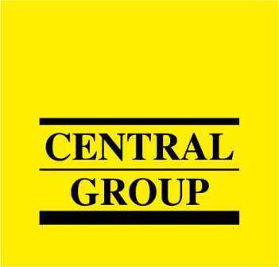
TISKOVÁ ZPRÁVA
23.4.2015

Stále více zájemců vyhledává nové bydlení na internetu. Průměrný věk kupujících nových bytů se díky rekordně dostupným hypotékám snižuje

23.4.2015, Praha – Zhruba polovina všech zájemců o nové bydlení se o nabídce developera dozví z internetu. Souvisí to s nárůstem skupiny mladých klientů, kteří díky rekordně nízkým úrokům hypoték a jejich dostupnosti dosáhnou na vlastní bydlení mnohem snadněji než dříve. Tyto a další zajímavé závěry vyplývají z nejnovější analýzy klientského chování společnosti CENTRAL GROUP, která je největším rezidenčním developerem a investorem nové bytové výstavby v České republice.

Kontinuální průzkum mezi zájemci o nové bydlení provádí CENTRAL GROUP od 1. září loňského roku. Do 23. dubna letošního roku se průzkumu zúčastnilo již téměř 3.200 respondentů, kteří poptávali nejméně jednu nemovitost z nabídky společnosti.

Internet dominuje, smysl dalších mediatypů pro developery je do budoucna otázkou

Z dat vyplývá, že zhruba polovina všech zájemců o nové bydlení se o nabídkách developerů dozví z internetu. Naopak informace z dalších tradičních marketingových nástrojů, jakými jsou například outdoorové nosiče, tištěná inzerce, reklamní spoty v rádiu nebo veletrhy, čerpá jen desetina poptávajících. Zbývajících více než 30 % zájemců si informace obstarává z dalších zdrojů zcela mimo marketing developerů. Jedná se zejména o osobní doporučení přátel a známých nebo zájem vyplývající z dlouhodobé znalosti developera, případně přímo konkrétní lokality projektu.
(viz graf č. 1 níže)
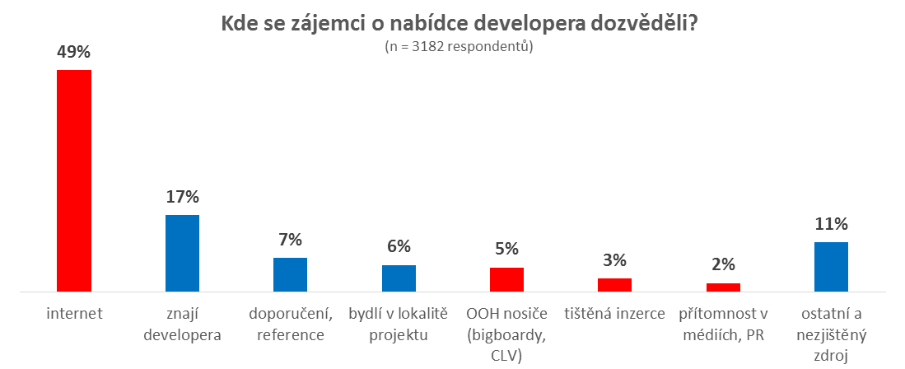
„Rostoucí význam internetu v inzerci developerů sledujeme dlouhodobě. Není divu, lidé totiž při výběru nového bydlení především srovnávají. A pouze internet jim umožňuje transparentně porovnat nabídky z celého trhu během několika minut,“ říká Dušan Kunovský, předseda představenstva CENTRAL GROUP.

I pro developery je internet logicky hlavním marketingovým nástrojem, a to jak klasická inzerce na realitních portálech, nasazení grafických i textových bannerů, tak i výkonnostní online marketing nebo lead generation projekty. Jakoukoli z těchto investic lze totiž velmi dobře zacílit a především změřit její konkrétní efekt. V tom tradiční mediatypy zaostávají.

„Podíváme-li se na vliv dalších marketingových nástrojů, zejména tištěné inzerce a venkovních reklamních nosičů, je do budoucna velkou otázkou, jaký bude jejich skutečný přínos. V oboru nemovitostí totiž na rozdíl od jiných produktů hraje velkou roli také dlouhodobá znalost značky, konkrétní lokality a pověst developera,“ dodává Kunovský.

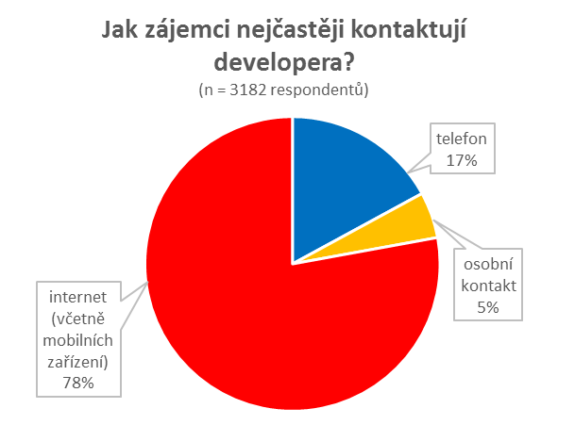
Za pravdu mu dává i další ukazatel, kterým je způsob kontaktování developera zájemcem. Téměř čtyři pětiny všech zájemců o nemovitost totiž developera kontaktují opět prostřednictvím internetu, nejčastěji vyplněním kontaktního formuláře na stránkách developera nebo emailem. Přibližně 17 % poptávajících využije telefonu a zbylých zhruba 5 % sází na osobní návštěvu. V případě CENTRAL GROUP to znamená buď návštěvu na klientském centru v sídle společnosti, nebo v jedné z šesti ukázkových nemovitostí přímo v realizovaných lokalitách.

Roste podíl mladších zájemců

Růst významu internetu coby prodejního i komunikačního nástroje zcela jistě souvisí i se snižováním průměrného věku kupujících. Dlouhodobě je mezi kupujícími nových bytů nejčastěji zastoupena skupina klientů mezi 32-40 roky. V souvislosti s rekordně nízkými úroky hypoték a jejich rostoucí dostupností ale zejména v posledním roce velmi dynamicky roste také segment kupujících ve věku 22-30 let. Ti se soustředí zejména na cenově dostupnější a menší byty v okrajových lokalitách, zatímco „starší“ zájemci se stále častěji rozhlížejí také po projektech v širším centru města.

„Jen v posledním roce průměrný věk kupujících nových bytů od CENTRAL GROUP poklesl zhruba o dva roky, z dlouhodobých 36,7 roku na 34,9 roku v roce 2014. To potvrzuje rostoucí skupinu mladých klientů a očekáváme, že průměrný věk kupujících letos opět poklesne,“ předpovídá Kunovský. Rostoucí význam internetu pak podle něj přináší ještě jedno další velmi důležité pozitivum – vyšší náročnost zákazníků na kvalitu. „Zejména v segmentu novostaveb platí, že kupující jsou dnes informovanější a poučenější než kdykoli předtím. Chtě nechtě to vyvíjí tlak na developery, kteří si dnes již nemohou dovolit prodávat nekvalitní produkt. Alespoň ne takoví, kteří chtějí na trhu uspět dlouhodobě,“ uzavírá Dušan Kunovský.

Pro více informací nás můžete kontaktovat na e-mail: media@central-group.cz nebo telefonicky: Milan Jankovský – tiskový mluvčí (+420 602 124 696), který může také zprostředkovat jednání s vedoucími pracovníky CENTRAL GROUP nebo jejich vyjádření. Podrobné informace o společnosti CENTRAL GROUP a její nabídce naleznete na www.central-group.cz, kde je také sekce Pro média a sekce 12 důvodů pro CENTRAL GROUP.

CENTRAL GROUP je jednoznačně největším rezidenčním developerem a investorem nové bytové výstavby v České republice. Potvrzuje to i statistika prestižního mezinárodního magazínu CIJ (Construction & Investment Journal), který firmu zařadil mezi desítku největších rezidenčních developerů ve střední a východní Evropě. Za 21 let svého působení firma dokončila již 135 rezidenčních projektů a prodala více než 11.000 nových bytů, domů a parcel. Na všechny své byty a rodinné domy poskytuje Garanci nejlepší ceny. To znamená, že pokud někdo najde srovnatelnou nemovitost s lepší cenou oproti nabídce CENTRAL GROUP, firma cenu dorovná a ještě přidá bonus ve výši 100.000 Kč.

Společnost dlouhodobě vykazuje stabilní zisk, rostoucí podíl na trhu a pro svou činnost nepotřebuje žádný bankovní úvěr. Za dobu svého působení koncern CENTRAL GROUP uhradil českému státu jen na přímých daních již více než 1,7 miliardy korun. Významné prostředky věnuje společnost také na obecně prospěšné účely (například na výsadbu zeleně nebo na realizaci veřejných komunikací a inženýrských sítí pro městské části a obce v mnoha desítkách milionů Kč ročně) a také na charitativní činnost (například Nadačnímu fondu pro zdraví dětí zřízenému ve prospěch Ústavu pro péči o matku a dítě v Praze 4 – Podolí).

CENTRAL GROUP je nejen největším českým prodejcem nových bytů a domů, ale také nejaktivnějším investorem v rámci akvizic nových pozemků pro rezidenční výstavbu. V současné době má nakoupené a připravené pozemky pro více než 14.000 nových bytů a rodinných domů. Ty plánuje zařadit do prodeje v průběhu příštích osmi let. CENTRAL GROUP nadále intenzivně hledá a nakupuje další pozemky a brownfieldy v Praze pro výstavbu nových bytů a domů.

